**PERANCANGAN APLIKASI PENGELOLAAN DATA KEPENDUDUKAN BERBASIS WEB DI DESA CENGAL UNTUK MEMUDAHKAN LAPORAN KE TINGKAT KECAMATAN**

Laporan Kerja Praktek

Disusun sebagai syarat untuk mengikuti Skripsi

Pada Jurusan Teknologi Informasi

Jenjang Strata (S1) STMIK IKMI Cirebon

**DisusunOleh :**

**Iik Muspik Amrulloh**

**41153433**



**JURUSAN TEKNOLOGI INFORMASI**

**SEKOLAH TINGGI MANAJEMEN INFORMATIKA DAN KOMPUTER**

**(STMIK) IKMI CIREBON**

**2018**

# LEMBAR PERSETUJUAN



**STMIK IKMI CIREBON**

**PERSETUJUAN LAPORAN KP**

JUDUL : PERANCANGAN APLIKASI PENGELOLAAN DATA KEPENDUDUKAN BERBASIS WEB DI DESA CENGAL UNTUK MEMUDAHKAN LAPORAN KE TINGKAT KECAMATAN

NAMA : IIK MUSPIK AMRULLOH (41153433)

Telah disetujui oleh Dosen Pembimbing Kerja Praktek (KP)

Cirebon, Oktober 2018

Dosen Pembimbing,

**Dita Rizki Amalia, M.Kom**

NIDN. 0402038802

# LEMBAR PERSETUJUAN



**BALAI DESA CENGAL**

**LEMBAR PERSETUJUAN LAPORAN KERJA PRAKTEK**

JUDUL : PERANCANGAN APLIKASI PENGELOLAAN DATA KEPENDUDUKAN BERBASIS WEB DI DESA CENGAL UNTUK MEMUDAHKAN LAPORAN KE TINGKAT KECAMATAN

NAMA : IIK MUSPIK AMRULLOH (41153433)

Telah disetujui oleh Pihak Kantor Balai Desa Cengal

Cirebon, Oktober 2018

Menyetujui,

Pembimbing KP,

**SURAHMAN**

Mengetahui,

Kepala Desa Cengal

**Hj. Siti Khodijah S.pd**

# 

# LEMBAR PENGESAHAN



**STMIK IKMI CIREBON**

**PENGESAHAN LAPORAN KP**

JUDUL : PERANCANGAN APLIKASI PENGELOLAAN DATA KEPENDUDUKAN BERBASIS WEB DI DESA CENGAL UNTUK MEMUDAHKAN LAPORAN KE TINGKAT KECAMATAN

NAMA : IIK MUSPIK AMRULLOH (41153433)

Telah disetujui oleh Pihak STMIK IKMI Cirebon

Menyetujui,

Ketua Jurusan TI,

**JUJU JUHAERIYAH, M.T**

Mengetahui,

Ketua STIMIK IKMI Cirebon

**Dr. DADANG SUDRAJAT, S.Si., M.Kom**

NIDN. 0418046301

# KATA PENGANTAR

***Assalamu’alaikumWr. Wb***

Segala puji dan syukur atas kehadirat Allah SWT yang telah memberikan taufiq dan hidayah-Nya, rahmat dan maghfirah-Nya sehingga penulis dapat menyelesaikan Laporan Kerja Praktek ini dengan baik. Shalawat dan salam semoga tetap tercurahkan kepada suritauladan kita Rasulullah Muhammad SAW. Amin.

Laporan Kerja Praktek ini merupakan salah satu syarat wajib mahasiswa untuk dapat melanjutkan Skripsi di program studi Teknologi Informasi Strata (S1) Sekolah Tinggi Manajemen Informatika (STMIK) IKMI. Sejauh ini penulis menyadari sepenuhnya masih belum mendekati kesempurnaan pada Laporan Kerja Praktek ini, karena terbatasnya kemampuan dan pengetahuan yang penulis miliki.

Dalam penyusunan laporan kerja praktek ini, penulis mendapat bimbingan dan bantuan dari berbagai pihak, oleh karena itu perkenankanlah pada kesempatan ini penulis mengucapkan terimakasih kepada :

1. Bapak Dr. Dadang Sudrajat, S.Si. M.Kom, selaku Ketua STMIK IKMI Cirebon.
2. Bapak Dian Ade Kurnia, M.Kom, selaku Puket I STMIK IKMI Cirebon.
3. Ibu Nining R, Dra, M.Si. selaku Puket II STMIK IKMI Cirebon.
4. Bapak H. Eka Jaya Wangsa, BBA, selaku Puket III STMIK IKMI Cirebon.
5. Bapak Yudhistira Arie Wijaya, S.Kom, selaku Ketua Jurusan MI/KA STMIK IKMI Cirebon
6. Ibu Juju Juhaeriyah, M.T, Selaku Ketua Jurusan TI STMIK IKMI Cirebon
7. Ibu Dita Rizki Amalia M.Kom, selaku Pembimbing I yang telah memberikan arahan kepada penulis.
8. Teman-temanku dan semua pihak yang sudah membantu, terimakasih banyak.

Akhir kata tiada gading yang tak retak, begitu juga dengan proposal penelitian ini dan penulis mengharapkan kritik serta saran yang membangun dari pembaca untuk penulisan laporan yang lebih baik lagi. Semoga laporan praktek kerja ini bermanfaat bagi semua pembaca. Amin

***Wassalamu’alaikumWr. Wb***

Cirebon, Oktober 2018

Penulis

Iik Muspik Amrulloh

# DAFTAR ISI

# 

# DAFTAR TABEL

# 

# DAFTAR GAMBAR

# DAFTAR LAMPIRAN

# BAB 1

# PENDAHULUAN

## Latar Belakang Masalah

Seiring dengan pesatnya kemajuan teknologi informasi, kebutuhan sistem informasi mencakup kesegala bidang termasuk instansi pemerintahan di kelurahan. Teknologi tingggi menciptakan sistem informasi untuk mempermudah pengolahan data yang sangat berpengaruh dalam efisiensi dan efektivitas kerja, meningkatkan kinerja pemerintah daerah dan mengoptimalkan pelayanan masyarakat,seperti halnya dengan pencatatan kependudukan. Pencatatan penduduk di Balai Desa Cengal masih menggunakan sistem manual, segala bentuk kejadian lahir, kematian, pindah dan datang masih tercatat dalam buku register kelurahan. Sehingga akan sangat memakan waktu dalam proses perubahan data tersebut.

Menurut Didin Supardin dan Bunyamin dalam jurnalnya yang berjudul Aplikasi Pengelolaan Data Penduduk di Kantor Kelurahan Margawati, menjelaskan bahwa:

“Penduduk adalah orang yang tinggal didaerah tersebut dan orang yang secara hukum berhak tinggal didaerah tersebut dan mempunyai surat resmi sebagai warga”. Sedangkan kependudukan adalah hal yang berkaitan dengan jumlah, pertumbuhan, persebaran, mobilitas, penyebaran, kualitas, kondisi kesejahteraan yang menyangkut politik, ekonomi, social, budaya, agama, serta lingkungan.(Supardin, Informatika, Tinggi, & Garut, n.d.)

Menurut Erik Kurniadi dan Ahmad Mulyadi dalam jurnalnya yang berjudul Sistem Informasi Ramuan Tradisional (Pengobatan Herbal) Berbasis Web mengemukakan pendapat dari (Wahana Komputer, 2010: 1), menjelaskan bahwa:

“Website merupakan sebuah halaman berisi informasi yang dapat dilihat jika komputer terkoneksi dengan internet. Dengan adanya website, semua orang di dunia bisa mendapatkan dan mengelola informasi dengan berbagai sumber yang tersedia di internet. Website sendiri saat ini bisa memuat berbagai macam media, mulai dari teks, gambar, suara, bahkan video. (Kurniadi & Mulyadi, 2015)

Berdasarkan penelitian terdahulu yang pernah di publikasikan oleh beberapa peneliti sebelumnya, yang difokuskan pada aplikasi berbasis web. Penelitian yang dilakukan oleh Ali Ibrahim, Ahmad Rifai dan Lina Oktarina pada tahun 2016 berjudul Rancang Bangun Aplikasi Pencatatan Data Kependudukan Kelurahan Pahlawan Berbasis Web dengan memfokuskan permasalahan pada proses pengolahan data penduduk yang lahir, meninggal, datang dan pindah yang masih menggunakan system secara manual. Sehingga memungkinkan data tersebut telah mengalami kerusakan. Dengan adanya aplikasi pengolahan data penduduk yang telah dibuat dapat meningkatkan mutu pelayanan pada kelurahan, mempermudah dalam proses pendataan sehingga lebih efektif dan efisien dan proses informasi penduduk dapat lebih cepat diolah dan diterima oleh masyarakat. (Ibrahim et al., 2016)

Penelitian mengenai rancang bangun sistem informasi berbasi web sudah pernah di publikasikan oleh Tantik Sumarlin, Ahmad Zainudin pada tahun 2014 yang berjudul Visualisasi Sistem Informasi Manajemen Kependudukan berbasis Web 3 (Studi Kasus : Kantor Desa Pringsari), adapun penyebab dilakukannnya penelitian ini disebabkan karena rendahnya kepedulian masyarakat dalam hal kependudukan dan kurang disiplinnya aparat desa dalam pencatatan kependudukan. Hal ini menyebabkan data kependudukan dari tahun ke tahun kurang akurat. Pada penelitian ini Metode yang digunakan adalah Research and Development. Sistem ini dirancang untuk pencatatan dan pengolahan data penduduk.(Kantor, Pringsari, & Semarang, 2014)

Dari kedua penelitian yang telah dipaparkan sangat relevan dengan penelitian yang akan dilakukan yaitu melakukan penelitian terhadap pengolahan data kependudukan. Selain mengolah data kependudukan pada penelitian ini akan ditambah grafik serta penambahan perhitungan jumlah penduduk yang diinginkan.

Berdasarkan hasil perolehan data dari Kantor Balai Desa Cengal pada bulan September tahun 2018 sebagai berikut :

Tabel 1.1. Laporan Data Kependudukan

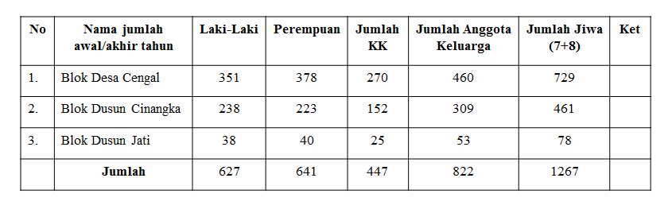

Berdasarkan data tabel diatas dapat disimpulkan bahwa system yang disajikan masih menggunakan pencatatan manual per tiap bulannya sehingga membutuhkan pengolahan dan penyimpanan data dengan menggunakan database agar mempermudah dalam pencarian data dan memperkecil kemungkinan terjadinya kesalahan.

Kondisi pelayanan desa masih dihadapkan pada sistem pemerintahan yang belum efektif dan efisian serta belum ada kesiapan dari pegawai pemerintah desa untuk menyikapi perkembangan saat ini. Akibat dari hal itu pelayanan terhadap masyarakat tidak memuaskan sehingga masyarakat memberikan penilaian yang kurang baik terhadap kinerja pemerintahan desa**.**

Salah satu masalah yang sering dihadapkan oleh desa Cengal adalah masalah data kependudukan.Dengan semakin berkembangnya jumlah penduduk yang dipengaruhi oleh kelahiran, kematian dan migrasi menjadi sebuah pekerjaan tersendiri bagi Pemerintah Desa. Selama ini desa hanya mengandalkan data dari dinas catatan sipil yang dapat diperoleh setahun sekali dalam bentuk *bundel*. Data yang disajikan inipun masih bias karena adanya data kelahiran yang belum tercatat, data kematian yang belum terhapus, data ganda, ataupun kepindahan yang belum tercatat. Sedangkan data terbaru perkembangan tiap bulan biasanya masih bias. Hal ini disebabkan karena ketidaktahuan masyarakat dalam hal kependudukan, misalnya masyarakat tidak segera melaporkan kelahiran atau kematian, ataupun perpindahan tempat tanpa melaporkan ke desa, kurangnya kesadaran masyarakat dalam hal kependudukan, dan kurangnya disiplin aparat desa dalam pencatatan kependudukan. Hal ini menyebabkan data kependudukan dari tahun ke tahun kurang akurat. Padahal data kependudukan sangatlah penting untuk menentukan berbagai kebijakan pemerintahan untuk menyejahterakan masyarakat dan pemerataan pembangunan. Dari data kependudukan dapat diketahui penduduk usia produktif dan tidak produktif, mata pencaharian, jumlah penduduk tidak mampu, jumlah usia sekolah dan lain sebagainya.

Berdasarkan uraian diatas, maka diusulkan penelitian yang judul **“Perancangan Aplikasi Pengelolaan Data Kependudukan Berbasis Web Di Desa Cengal Untuk Memudahkan Laporan Ke Tingkat Kecamatan ”**. Adapun alasan utama peneliti melakukan penelitian tersebut adalah untuk membantu perangkat desa cengal dalam mengelola data penduduk.

## Rumusan Masalah

Berdasarkan pada latar belakang masalah diatas, maka rumusan masalah dalam penelitian ini adalah sebagai berikut :

1. Pencatatan laporan data penduduk masih disimpan dalam buku register kelurahan sehingga akan sangat memakan waktu dalam proses perubahan data.
2. Lambatnya dalam pembuatan laporan dan pencarian data kependudukan.

## Pembatasan Masalah

Berdasarkan rumusan masalah diatas agar laporan kerja praktek ini lebih fokus pada masalah yang diusulkan, maka laporan kerja praktek dengan judul **“Perancangan Aplikasi Pengelolaan Data Kependudukan Di Desa Cengal Untuk Memudahkan Laporan Ke Tingkat Kecamatan”**. Ini akan dibatasi ke dalam beberapa batasan masalah sebagai berikut:

1. Data yang diolah bersumber dari Desa Cengal, meliputi data Kartu Keluarga (KK), data kelahiran, data kematian, data pendatang dan data pindah atau mutasi.
2. Informasi yang disajikan terbatas pada penduduk Desa Cengal Kecamatan Maja Kabupaten Majalengka.

## Tujuan Kerja Praktek

### Tujuan Umum

Secara umum yang ingin dicapai dalam penyusunan Laporan Kerja Praktek diantaranya diharapkan dengan adanya aplikasi pengelolaan data kependudukan dapat meningkatkan mutu pelayanan pada Desa Cengal, Mempermudah dalam proses pendataan kartu keluarga hingga penduduk pindah sehingga lebih efektif dan efisien, Proses informasi penduduk dapat lebih cepat diolah dan diterima oleh masyarakat.

* + 1. **Tujuan Khusus**

Secara khusus laporan kerja praktek ini bertujuan untuk :

1. Menganalisis Aplikasi Pengelolaan Data Kependudukan Berbasis Web di Desa Cengal Untuk Memudahkan Laporan Ke Tingkat Kecamatan.
2. Merancang Aplikasi Pengelolaan Data Kependudukan Berbasis Web di Desa Cengal Untuk Memudahkan Laporan Ke Tingkat Kecamatan.
3. Membangun Aplikasi Pengelolaan Data Kependudukan Berbasis Web di Desa Cengal Untuk Memudahkan Laporan Ke Tingkat Kecamatan.
   1. **Manfaat Kerja Praktek**
      1. **Manfaat Teoritis**
4. Sebagai penerapan dari teori dan praktikum pembelajaran yang diperoleh dalam perkuliahan.
5. Mengetahui kondisi dunia kerja yang sesungguhnya, menambah wawasan, relasi, dan kemampuan mahasiswa di dunia kerja.
   * 1. **Manfaat Praktis**
6. Memberikan kesempatan kepada mahasiswa untuk mempraktekan ilmu yang didapatkan dalam kegiatan perkuliahan dengan dunia kerja.
7. Membantu menyelesaikan subsistem yang diinginkan instansi/perusahaan.
   1. **Sistem Penulisan Laporan Kerja Praktek**

Demi mempermudah dalam pemahaman penyusunan laporan kerja praktek yang berjudul “Perancangan Aplikasi Pengelolaan Data Kependudukan Berbasis Web di Desa Cengal Untuk Memudahkan Laporan Ke Tingkat Kecamatana”, Disusun atas dasar sistematika sebagi berikut :

**BAB I PENDAHULUAN**

Bab ini berkenaan tentang latar belakang masalah, identifikasi masalah, rumusan masalah, tujuan penelitian, manfaat penelitian, metode penelitian dan sistematika penulisan.

**BAB II GAMBARAN UMUM PERUSAHAAN**

Bab ini berkenaan dengan sejarah singkat berdirinya desa Cengal, Visi dan Misi, Satuan Kerja Perangkat desa serta letak geografis desa.

**BAB III LANDASAN TEORI**

Bab ini berkenaan dengan landasan teori dan konsep yang digunakan untuk memberikan Informasi Data Kependudukan kepada masyarakat Desa Cengal.

**BAB IV PEMBAHASAN DAN HASIL**

Bab ini menjelaskan uraian tentang proses Pengelolaan Data Kependudukan dari hasil analisis yang telah dibahas.

**BAB V PENUTUP**

Bab ini berisi tentang kesimpulan dan saran yang sifatnya membangun untuk bahan peninjauan selanjutnya.

**BAB II**

**GAMBARAN UMUM DESA CENGAL**

* 1. **Sejarah Singkat Desa Cengal**

Sekitar abad ke 17 (tujuh belas), berdirilah sebuah desa yang bertempat di blok Tarikolot sekitar 1 km dari batas Desa Cengal sekarang. Kata Cengal berasal dari kata Bengal yang artinya Bedegong (keras kepala), pada saat penentuan batas wilayah dengan Desa Wanahayu, utusan pemerintah dari Tarikolot yang dipimpin oleh Abah Jangkung, dimana saat itu tidak mau kompromi. Maka diucapkanlah oleh utusan dari Wanahayu itu bahwa Abah Jangkung itu Bengal yang lama kelamaan kata Bengal menjadi Cengal. Sehubung tanah di Blok Tarikolot tersebut labil maka masyarakat Desa tersebut pindah ke Kebun Bumilaya dan menetap sampai sekarang. Pada sekitar Tahun 1931 sebagai masyarakat Desa Cengal dipindahkan ke Blok Cideres Desa Gandu Kecamatan Dawuan yang sekarang menjadi Desa Gandasari. Pada Tahun 1950 Desa Cengal mendapat penambahan, baik penduduk maupun wilayahnya dari Nunuk. Pada Tahun 2010 terjadi pemekaran Desa yaitu Desa Cengal dan Desa Nunuk Baru.

* 1. **Silsilah Kepala Desa Cengal**

Tabel 2.1 Nama-nama Kepala Desa Sebelumnya

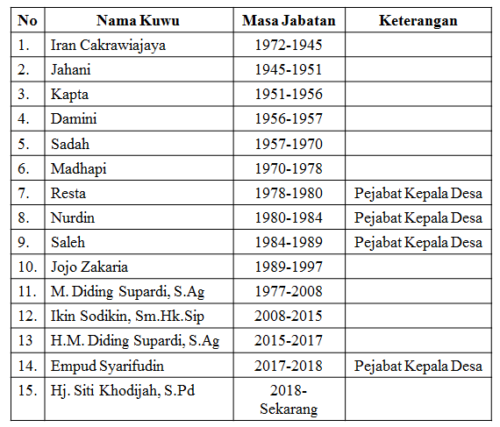

* 1. **Struktur Organisasi Pemerintahan Desa Cengal**

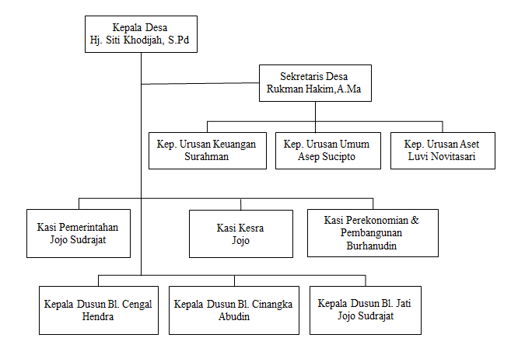

Gambar 2.1. Struktur Organisasi Pemerintahan Desa Cengal

* 1. **Hak dan Wewenang Didalam Stuktur Organisasi**

1. **Kepala Desa**
2. Menyelenggarakan pemerintahan desa berdasarkan kebijakan yang ditetapkan bersama BPD
3. Mengajukan rancangan peraturan Desa
4. Menetapkan peraturan-peraturan yang telah mendapatkan persetujuan bersama BPD
5. Menyusun dan mengajukan rancangan peraturan desa mengnenai APB Desa untuk dibahas dan ditetapkan bersama BPD
6. Membina kehidupan masyarakat Desa
7. Membina ekonomi desa
8. Mengordinasikan pembangunan desa secara partisipatif
9. Mewakili desanya di dalam dan luar pengadilan dan dapat menunjuk kuasa hukum untuk mewakilinya sesuai dengan paeraturan perundang-undangan; dan
10. Melaksanakan wewenang lain sesuai dengan peraturan perundang-undangan.
11. **Sekretasis Desa**

**Tugas Sekretaris Desa :**

Membantu Kepala Desa dalam bidang administrasi pemerintahan desa, memberikan masukan kepada Kepala Desa dalam rangka menetapkan kebijakan pemerintahan desa dan tugas lainnya sesuai dengan peraturan perundang-undangan.

**Fungsi Sekretaris Desa :**

1. mengoordinasikan tugas dan fungsi Kepala Urusan;
2. melaksanakan urusan ketatausahaan, seperti tata naskah, administrasi surat menyurat, arsip dan ekspedisi;
3. melaksanakan urusan umum, seperti penataan administrasi perangkat desa, penyediaan prasarana perangkat desa dan kantor, penyiapan rapat, pengadministrasian aset, inventarisasi, perjalanan dinas dan pelayanan umum;
4. melaksanakan urusan keuangan, seperti pengurusan administrasi keuangan, administrasi sumber-sumber pendapatan dan pengeluaran, verifikasi administrasi keuangan, dan administrasi penghasilan Kepala Desa, Perangkat Desa, BPD dan lembaga pemerintahan desa lainnya;
5. melaksanakan urusan perencanaan, seperti menyusun rencana anggaran pendapatan dan belanja desa, menginventarisir data-data dalam rangka pembangunan, melakukan monitoring dan evaluasi program, serta penyusunan laporan.
6. **Kepala Urusan Keuangan**

**Tugas Kepala Urusan Keuangan :**

membantu Sekretaris Desa dalam urusan keuangan dan tugas lainnya

sesuai dengan peraturan perundang-undangan.

**Fungsi Kepala Urusan Keuangan :**

pengurusan administrasi keuangan, administrasi sumber-sumber pendapatan dan pengeluaran, verifikasi administrasi keuangan, dan administrasi penghasilan Kepala Desa, Perangkat Desa, BPD dan lembaga pemerintahan desa lainnya.

1. **Kepala Urusan Tata Usaha dan Umum**

**Tugas Kepala Urusan Tata Usaha dan Umum :**

membantu Sekretaris Desa dalam urusan ketatausahaan, umum dan tugas lainnya sesuai dengan peraturan perundang-undangan.

**Fungsi Kepala Urusan Tata Usaha dan Umum :**

melaksanakan urusan ketatausahaan seperti tata naskah, administrasi surat menyurat, arsip dan ekspedisi, penataan administrasi perangkat desa, penyediaan prasarana perangkat desa dan kantor, penyiapan rapat, pengadministrasian aset, inventarisasi, perjalanan dinas dan pelayanan umum.

1. **Kepala Seksi Pemerintahan**

**Tugas Kepala Seksi Pemerintahan :**

membantu Kepala Desa sebagai pelaksana teknis, pelaksana tugas operasional dan tugas lainnya sesuai dengan peraturan perundang-undangan.

**Fungsi Kepala Seksi  Pemerintahan :**

melaksanakan manajemen tata praja pemerintahan, membantu Sekretaris Desa dalam menyusun rancangan produk-produk hukum di desa, pembinaan masalah pertanahan, pembinaan ketentraman dan ketertiban, pelaksanaan upaya perlindungan masyarakat, kependudukan, penataan dan pengelolaan kewilayahan, serta pendataan dan pengelolaan profil desa.

1. **Kepala Seksi Kesra**

**Tugas Kepala Seksi  Kesra :**

membantu Kepala Desa sebagai pelaksana teknis, pelaksana tugas operasional dan tugas lainnya sesuai dengan peraturan perundang-undangan.

**Fungsi Kepala Seksi Kesra :**

melaksanakan pembangunan sarana prasarana perdesaan, pembangunan bidang pendidikan, kesehatan, dan tugas sosialisasi serta motivasi masyarakat di bidang budaya, ekonomi, politik, lingkungan hidup, pemberdayaan keluarga, pemuda, olah raga dan karang taruna.

1. **Kepala Dusun**

**Tugas Kepala Dusun :**

membantu Kepala Desa dalam pelaksanaan tugasnya di wilayah dusun yang bersangkutan dan tugas lainnya sesuai dengan peraturan perundang-undangan.

**Fungsi Kepala Dusun :**

1. pembinaan ketentraman dan ketertiban, pelaksanaan upaya perlindungan masyarakat, mobilitas kependudukan, dan penataan dan pengelolaan wilayah;
2. mengawasi pelaksanaan pembangunan di wilayah dusun yang bersangkutan;
3. melaksanakan pembinaan kemasyarakatan dalam meningkatkan kemampuan dan kesadaran masyarakat dalam menjaga lingkungannya; dan
4. melakukan upaya-upaya pemberdayaan masyarakat dalam menunjang kelancaran penyelenggaraan pemerintahan desa dan pembangunan desa.
   1. **Letak Geografis Desa Cengal**

Desa Cengal adalah salah satu desa yang berada di wilayah Kecamatan Maja Kabupaten Majalengka dengan luas wilayah 1.674,42  Ha dengan jumlah penduduk sebanyak 1.602 jiwa yang terdiri dari 824 laki-laki dan 778 perempuan dengan jumlah kepala keluarga 604 KK.

Adapun batas wilayah Desa Cengal adalah sebagai berikut :

Tabel 2.2 Batas desa

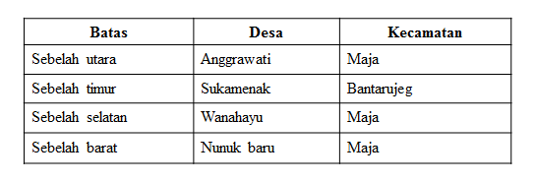

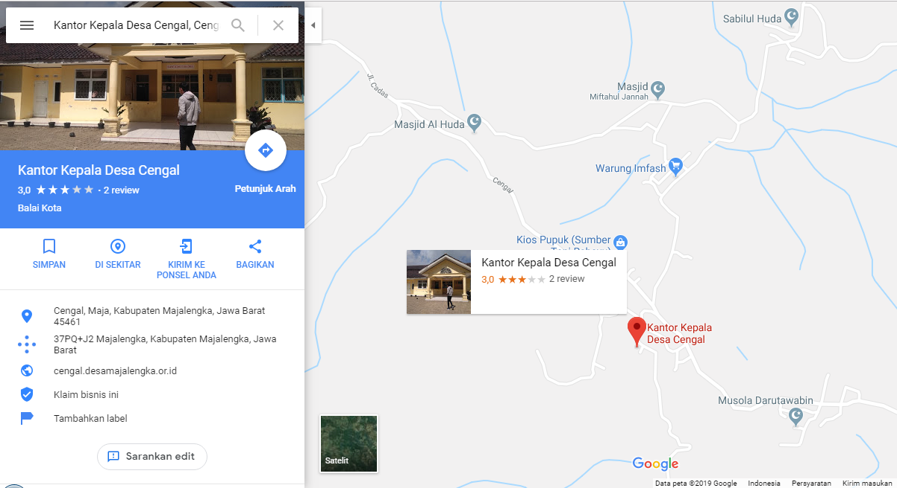

Gambar 2.2. Lokasi Kantor Balai Desa Cengal

**BAB III**

**LANDASAN TEORI**

1. **Perancangan**

Menurut Soetam Rizky (2011 : 140) mengungkapkan bahwa Perancangan adalah : “Proses untuk mendefinisikan sesuatu yang akan dikerjakan dengan menggunakan teknik yang bervariasi serta di dalamnya melibatkan deskripsi mengenai arsitektur serta detail komponen dan juga keterbatasan yang akan dialami dalam proses pengerjaannya”.

Menurut Kiki Yulansari dan Sukadi dalam jurnal Sistem Informasi Pengolahan Data Iuran Badan Pembantu Penyelenggaraan Pendidikan Sekolah Menengah Kejuruan Negeri 2 Donorojo (2013 : 9), mendefinisikan “Perancangan sistem adalah proses pengembangan sistem baru berdasarkan hasil analisis sistem atau merupakan tahap setelah analisis dari siklus pengembangan sistem”.(Studi, Informatika, & Data, 2014)

1. **Aplikasi**

Aplikasi adalah program siap pakai yang direka untuk melaksanakan suatu fungsi untuk pengguna atau Aplikasi yang lain dan dapat digunakan oleh sasaran yang dituju. Aplikasi adalah penggunaan atau penerapan suatu konsep yang menjadi pokok pembahasan. Aplikasi dapat diartikan juga sebagai program komputer yang dibuat untuk menolong manusia dalam melaksanakan tugas tertentu dan ada pula perangkat lunak Aplikasi merupakan program yang ditujukan untuk menyelesaikan suatu permasalahan dalam Aplikasi tertentu yang sudah dibuat oleh pabrik pembuat perangkat lunak Aplikasi. Aplikasi software yang dirancang untuk penggunaan praktis khusus, klasifikasi luas ini dapat dibagi menjadi 2 yaitu:

1. Aplikasi software Spesialis, program dengan dokumentasi tergabung yang dirancang untuk menjalankan tugas tertentu.
2. Aplikasi paket, suatu program dengan dokumentasi tergabung yang dirancang untuk jenis masalah tertentu”.

Dari pengertian diatas dapat kita pahami bahwa Aplikasi adalah software yang dirancang khusus untuk membantu pengerjaan tugas-tugas yang diperlukan dan program yang siap pakai untuk digunakan.(Universitas & Washliyah, 2018).

1. **Pengolahan Data**

Menurut Haryanto dan Aldi Maulana Firmansyah dalam jurnalnya yang berjudul Sistem Informasi Pengelolaan Data Pasien Berbasis Web Pada Klinik Yadika Tanggerang mengemukakan pendapat dari (Sutabri, 2012:6) menerangkan bahwa :

“Data merupakan bahan mentah untuk diolah yang hasilnya kemudian menjadi informasi. Dengan kata lain, data yang diperoleh harus diukur dan dinilai baik dan buruk, berguna atau tidak dalam hubungannya dengan tujuan yang akan dicapai. Pengolahan data terdiri dari kegiatan-kegiatan penyimpanan data dan penanganan data”.(Labu, Selatan, & Firmansyah, 2019)

1. **Kependudukan**

Menurut Didin Supardin dan Bunyamin dalam jurnalnya yang berjudul Aplikasi Pengelolaan Data Penduduk di Kantor Kelurahan Margawati, menjelaskan bahwa:

“Penduduk adalah orang yang tinggal didaerah tersebut dan orang yang secara hukum berhak tinggal didaerah tersebut dan mempunyai surat resmi sebagai warga”. Sedangkan kependudukan adalah hal yang berkaitan dengan jumlah, pertumbuhan, persebaran, mobilitas, penyebaran, kualitas, kondisi kesejahteraan yang menyangkut politik, ekonomi, social, budaya, agama, serta lingkungan.(Supardin et al., n.d.)

1. **Website**

Website adalah sebuah kumpulan halaman yang diawali dengan halaman muka yang berisikan informasi, iklan, serta program interaksi.(Supratman, Kom, & Binadarma, 2017) . Yang mana secara terminologi website adalah kumpulan dari halaman-halaman situs, yang biasanya terangkum dalam sebuah domain atau subdomain, yang tempatnya berada di dalam World Wide Web (WWW) di Internet. WWW terdiri dari seluruh situs web yang tersedia kepada publik. Halaman-halaman sebuah situs web (web page) diakses dari sebuah URL yang menjadi “akar” (root), yang disebut homepage (halaman induk; sering diterjemahkan menjadi “beranda”, “halaman muka”), URL ini mengatur web page untuk menjadi sebuah hirarki, meskipun hyperlink-hyperlink yang ada di halaman tersebut mengatur para pembaca dan memberitahu mereka susunan keseluruhan dan bagaimana arus informasi ini berjalan.

1. **Php**

PHP merupakan bahasa berbentuk skrip yang ditempatkanpada sisi server dan diproses di server. Hasilnya akandikirimkan ke klien, tempat pemakai menggunakanbrowser.Secara khusus, PHP dirancang untuk membentuk webdinamis. Artinya ia dapat membentuk suatu tampilanberdasarkan permintaan terkini. Misalnya, dapatditampilkan isi basisdata ke halaman web.

Skrip PHP berkedudukan sebagai tag dalam bahasaHTML. Sebagaimana diketahui HTML (*Hyper TextMarkup Language*) adalah bahasa standar untuk membuathalaman-halaman Web. Model kerja PHP diawali denganpermintaan suatu halaman web oleh browser. BerdasarkanURL (*Uniform Resource Locator*) atau dikenal dengansebutan alamat Internet, browser mendapatkan alamat dariweb server, mengidentifikasi halaman yang dikehendaki,dan menyampaikan segala informasi yang dibutuhkan oleh web server. Selanjutnya web server akan mencarikan berkas yang diminta dan isinya segera dikirim ke mesin PHP dan mesin inilah yang memproses dan memberikan hasilnya (berupa kode HTML) ke web server. Selanjutnya web server menyampaikan ke klien.(Budi Siswanto, Adian Fathur Rochim, and Maman Somantri, 2012)

## Metode Perancangan

**Gambar 3.1 Tahapan Prototyping Model**

### *Prototyping* Model

*Prototyping* model adalah proses pengembangan perangkat lunak yang diawali dengan pengumpulan kebutuhan-kebutuhan dari sistem, yang dilanjutkan dengan pembuatan prototipe dan evaluasi dari pengguna. Ada dua pendekatan yang dapat digunakan dalam melakukan *prototyping*, yaitu *throw-away prototyping* atau *rapidprototyping* dan *evolutionary prototyping*.

Pada proses evolutionary prototyping, sistem dikembangkan tanpa mengetahui spesifikasi sistem yang benar di awal pengembangan atau kebutuhan sistem yang masih abstrak. Verifikasi terhadap sistem tidak memungkinkan untuk dilakukan karena tidak terdapat spsifikasi. Proses validasi dilakukan dengan mendemonstrasikan kecukupan dari sistem. Sedangkan pada proses throw-away prototyping spesifikasi awal dari sistem sudah dapat diketahui di awal, sehingga proses prototyping ini ditujukan untuk mengurangi resiko kebutuhan yang tidak terpenuhi.

### Tahapan *Prototyping* Model

Tahapan-tahapan Model Prototyping :

* 1. Pengumpulan Kebutuhan

Administrator dan pengembang sistem menganalisis semua aspek yang dibutuhkan dalam perancangan sistem yang akan dikerjakan, baik itu berupa bentuk fisik maupun non-fisik seperti halnya alur transaksi dan metode yang akan digunakan.

* 1. Membangun Prototyping

Pembangunan prototype dilakukan dengan tujuan menyelaraskan pemahaman antara administrator dengan pengembang sistem, pembuatan prototype ini berupa sebuah layout tampilan dimana akan membantu administrator untuk memahami arah perancangan sistem.

* 1. Menggunakan Sistem

Setelah layout dimengerti dan disetujui oleh pihak administrato, maka mulailah layout tersebut diterjemahkan secara sistematis untuk kemudian dikemas dalam sebuah sistem informasi yang dapat digunakan dikemudian hari untuk membantu proses administrasi di pondok pesantren tersebut.

* 1. Mengkodekan Sistem

Dalam melakukan pengkodean *(coding)* karena platform yang digunakan oleh sistem adalah berbasis web, maka Bahasa yang digunakan dalam pengkodean ini adalah Bahasa pemograman PHP yang dirasa cukup handal untuk melayani respon dari pengguna. PHP yang digunakan merupakan Bahasa pemograman yang telah dikemas dalam suatu framework yaitu *Codeigniter.*

Untuk penyimpanan database, database dihosting pada salah satu penyedia layanan hosting dengan layanan yang dirasa cukup layak untuk dapat menjalankan beberapa query yang akan di request oleh sistem.

* 1. Menguji Sistem

Setelah sistem sudah terbentuk dalam satu kesatuan yang baku, sebelum di terapkan pada pondok pesantren, terlebih dahulu sistem akan diuji dengan beberapa metode pengujian sistem yang dirasa dapat mengetahui dimana letak celah dan kesalahan yang terdapat pada sistem agar dikemudian hari dapat di revisi untuk mencapai hasil yang memuaskan.

* 1. Evaluasi Sistem

Pada bagian evaluasi sistem, telah dijadwalkanya training kepada seluruh pengguna yang akan menggukan sistem ini. Setelah semua pengguna dirasa mengerti dengan alur sistem yang telah dibuat, maka seluruh pengguna dapat mengevaluasi kekurangan dari sistem yang telah dibuat dengan tujuan mencapai hasil yang sempurna.

* 1. Penerapan sistem

Dengan adanya serangkaian kegiatan yang telah dilakukan sebelumnya dan dirasa layak untuk digunakan menggantikan metode transaksi yang telah ada sebelumnya.

**BAB IV**

**ANALISA DAN PEMBAHASAN**

* 1. **Aplikasi yang berjalan di Desa Cengal**

Saat ini sistem yang berjalan di Kantor Balai Desa Cengal belum terbentuk dengan baik, sehingga tidak optimalnya sistem informasi yang disajikan, baik itu sistem informasi kependudukan, dan sistem informasi kegiatan yang ada di Desa.

* 1. **Perancangan Sistem Aplikasi**

1. Tampilan Login

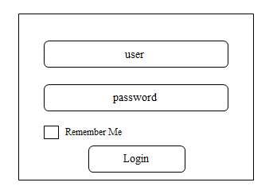

Gambar 4.1 rancangan login

1. Tampilan Perancangan Beranda

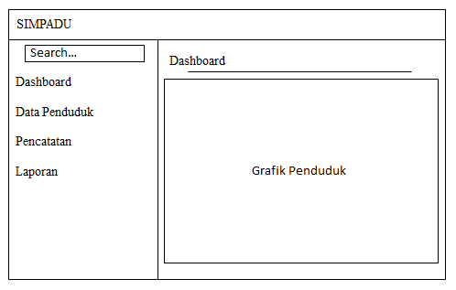

Gambar 4.2 Dashboard

1. Tampilan Perancangan Isi

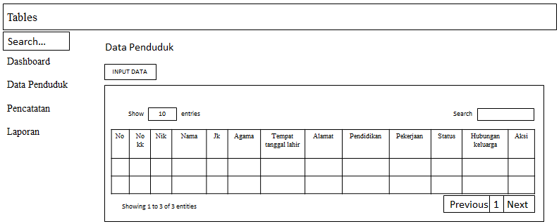

Gambar 4.3 tampilan data penduduk

1. Tampilan Perancangan Tambah Isi

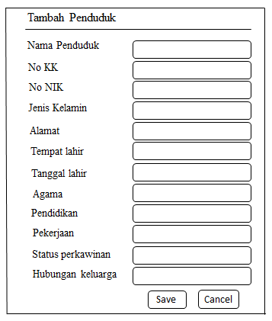

Gambar 4.4 tambah data

* 1. **Fungsi Dan Kegunaan Aplikasi**
     1. **Kegunaan Aplikasi**

Kegunaan dari sistem ini untuk memudahkan dalam proses pengolahan data seperti input data penduduk, update data penduduk, hapus data data penduduk, pengeloaan data kematian,kelahiran dan mutasi.Sehingga memudahkan dalam membuat laporan.

* + 1. **Cara Kerja Aplikasi**

Petugas melalakukan proses login kedalam aplikasi menggunakan akun , lalu petugas menginput data kependudukan , data kelahiran, data kematian dan data mutasi.Seperti menginput nama,no kk, nik , alamat dan yang lain nya.Apabila dalam penginputan ada data yang salah petugas dapat merubah nya dengan cara edit.

Setelah penginputan selesai petugas dapan mencetak data kependudukan untuk di jadikan sebagai laporan.

* 1. **Diagram Aliran Data**
     1. **Diagram Konteks**

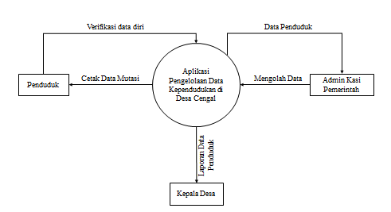

Gambar 4.5 diagram konteks

* + 1. **DFD Level 0**

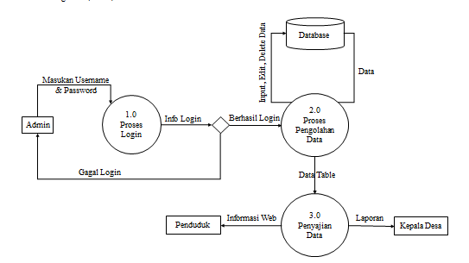

Gambar 4.6 diagram level 0

* + 1. **DFD Level 1**

1. Dfd Level 1 Proses data penduduk

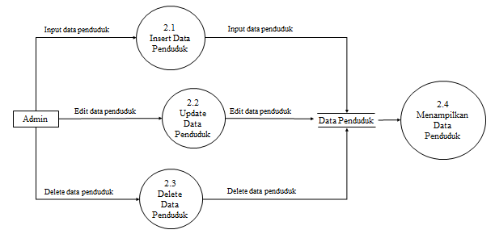

Gambar 4.7 dfd level 1 proses data penduduk

1. Dfd Level 1 Proses data kelahiran

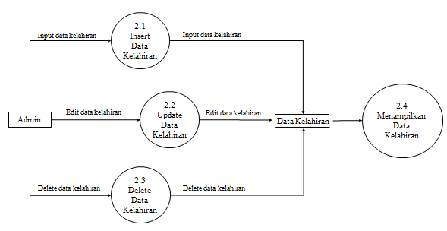

Gambar 4.8 Dfd Level 1 Proses data kelahiran

1. Dfd Level 1 Proses data kelahiran

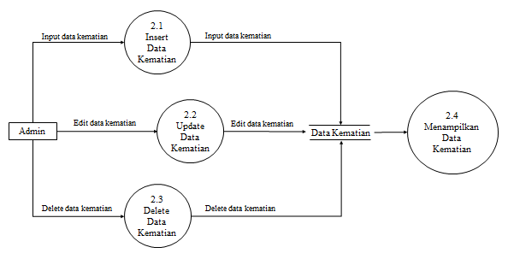

Gambar 4.9 Dfd Level 1 Proses data kematian

1. Dfd Level 1 Proses data

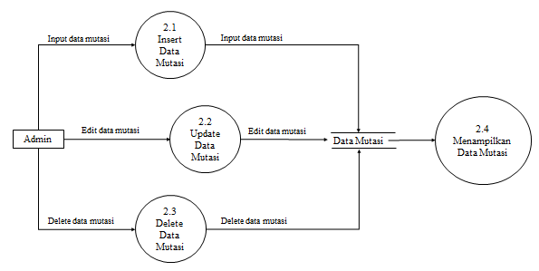

Gambar 4.10 Dfd Level 1 Proses data

### **Entity Relationship Diagram ( ERD )**

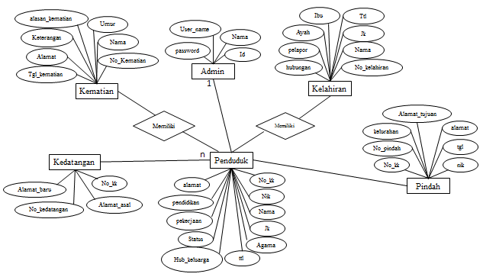

Gambar 4.11 Entity Relationship Diagram

* + 1. **Perancangan table**

a.Desain Tabel User

Table 4.1 tabel user

|  |  |  |  |  |
| --- | --- | --- | --- | --- |
| No | Field Name | Type | Length | Deskripsi |
| 1 | user_id | int | 11 | ID User |
| 2 | user_nama | Varchar | 50 | Nama User |
| 3 | User_username | Varchar | 50 | Username |
| 4 | Password | Varchar | 100 | Password |

b.Desain Tabel Penduduk

Tabel 4.2 tabel penduduk

|  |  |  |  |  |
| --- | --- | --- | --- | --- |
| No | Field Name | Type | Length | Deskripsi |
| 1 | penduduk_id | Int | 11 | ID |
| 2 | Penduduk_nokk | Varchar | 50 | No Kartu Keluarga |
|  |  |  |  |  |

|  |  |  |  |  |
| --- | --- | --- | --- | --- |
| 3 | Penduduk_nik | Varchar | 50 | Nik |
|  |  |  |  |  |
| 4 | Penduduk_nama | Varchar | 50 | Nama penduduk |
|  |  |  |  |  |
| 5 | Penduduk_jk | Varchar | 1 | Jenis Kelamin |
|  |  |  |  |  |
| 6 | Penduduk_alamat | Varchar | 50 | Alamat |
|  |  |  |  |  |
| 7 | Penduduk_kelahiran | Varchar | 50 | Tempat Lahir |
|  |  |  |  |  |
| 8 | Penduduk_birthday | Date |  | Tanggal Lahir |
|  |  |  |  |  |
| 9 | Penduduk_agama | Varchar | 50 | Agama |
|  |  |  |  |  |
| 10 | Penduduk_pendidikan | Varchar | 50 | Pendidikan |
|  |  |  |  |  |
| 11 | Penduduk_pekerjaan | Varchar | 50 | Pekerjaan |
|  |  |  |  |  |
| 12 | Penduduk_status | Varchar | 50 | Status Perkawinan |
|  |  |  |  |  |
| 13 | Penduduk_status_keluarga | Varchar | 50 | Status Hub Keluarga |
|  |  |  |  |  |

* + 1. **Flowchart**

1. 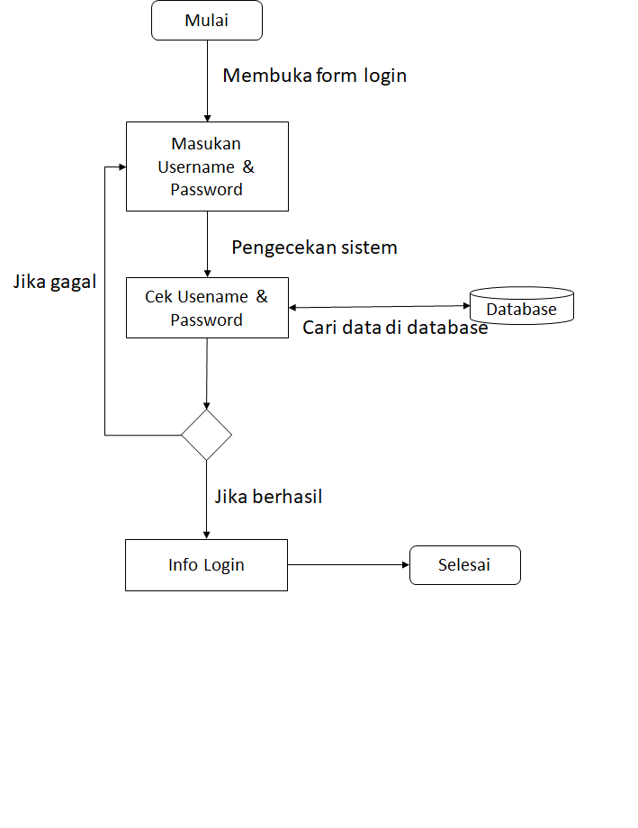Flowchart User

Gambar 4.12 Flowchart User

1. Flowchart pengelolaan data penduduk

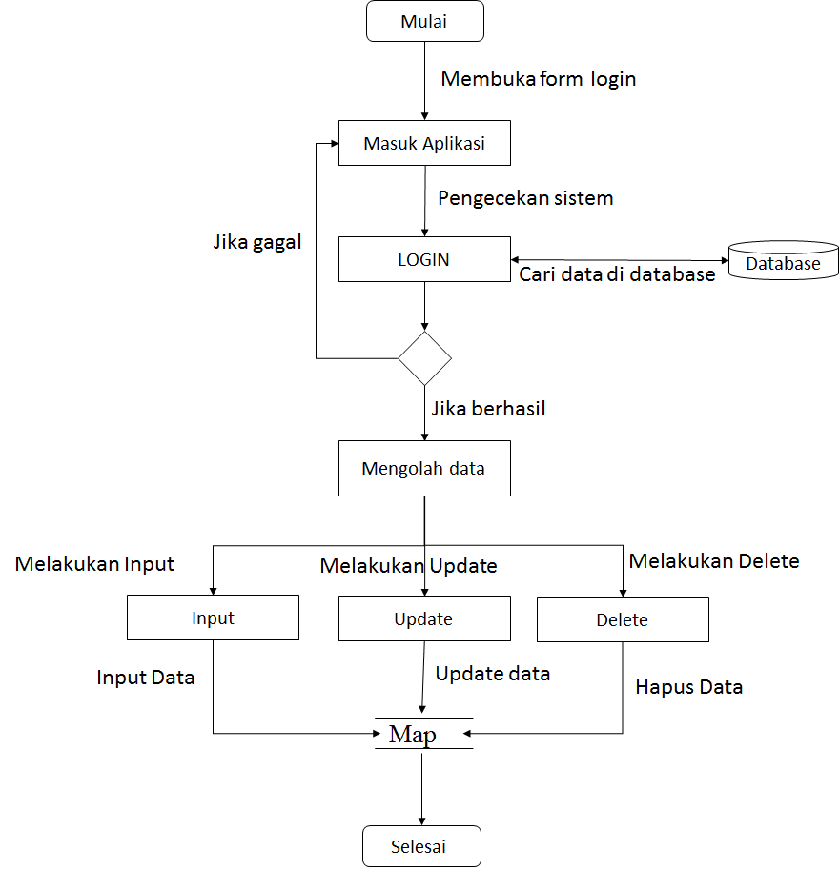

Gambar 4.13 Flowchart pengelolaan data penduduk

1. 1. **HASIL**

Setelah tahap perancangan sistem, tahap selanjutnya yaitu pembahasan mengenai hasil dari perancangan sistem. Hasilnya adalah sebuah aplikasi berbasis web yang digunakan oleh Staff Kasie Pemerintahan yang dapat digunakan untuk pengeloaan data kependuduk .

1. Login untuk admin

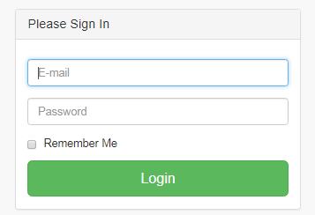

Gambar 4.14 login admin

1. Tampilan Dashboard

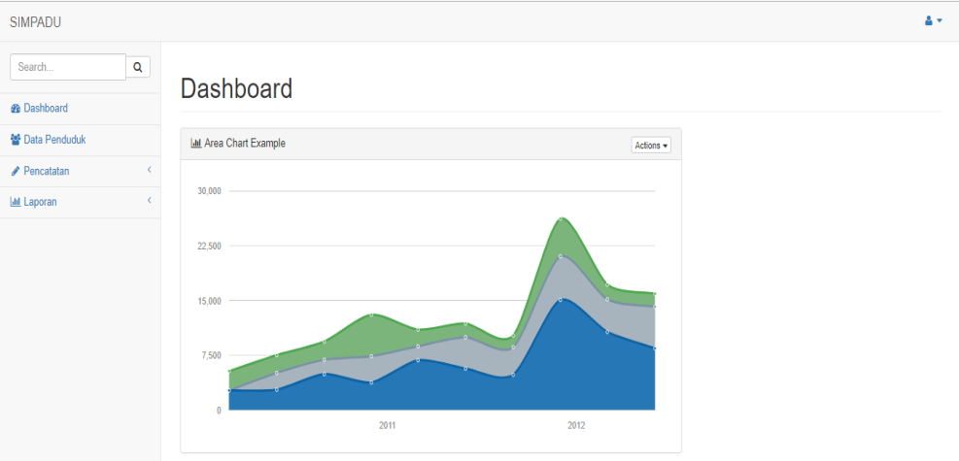

Gambar 4.15 tampilan dashboard

1. Tampilan Data Penduduk

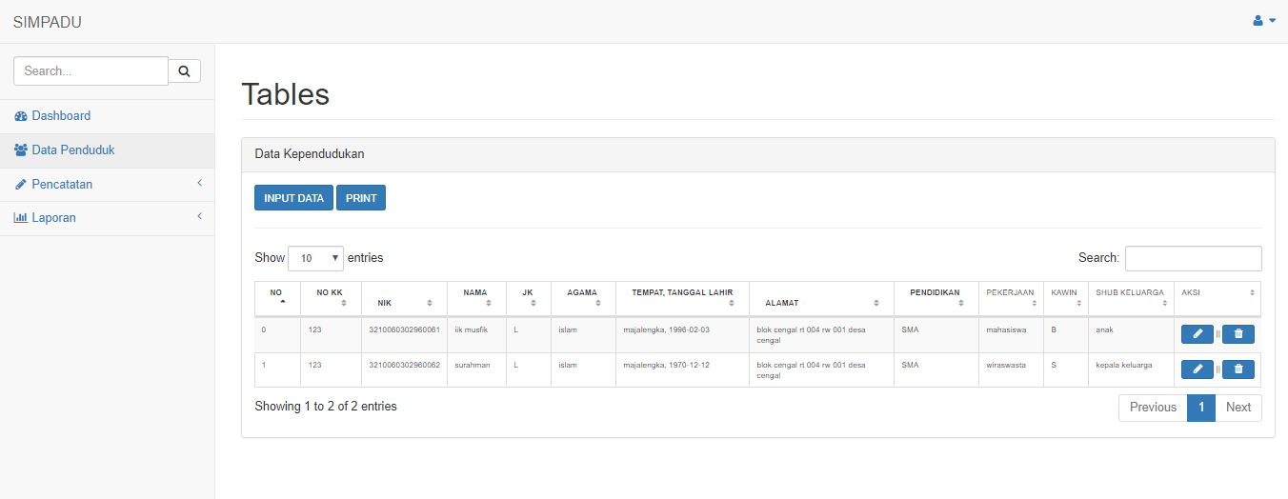

Gambar 4.16 tampilan data penduduk

1. Tampilan tambah data penduduk

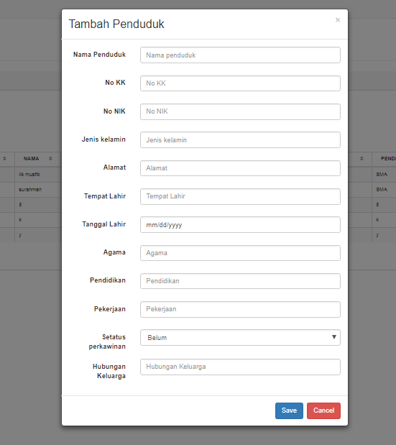

Gambar 4.17 tampilan tambah data penduduk

1. Tampilan output data penduduk

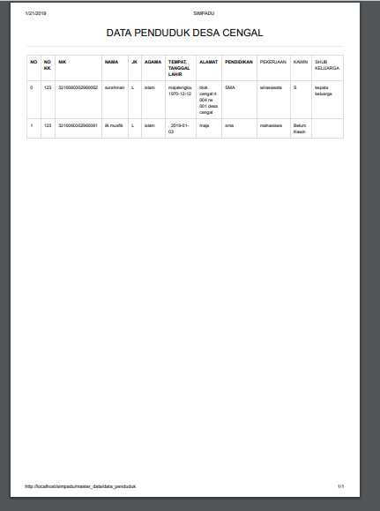

Gambar 4.18 tampilan output data penduduk

BAB V

KESIMPULAN DAN SARAN

**Kesimpulan**

Berdasarkan Penelitian Yang Telah Dilakukan oleh penulis pada Kantor pelayanan kekayaan Negara dan lelang, Maka dapat diambil kesimpulan sebagai berikut :

1. Kegiatan yang berjalan saat ini mengenai Pengelolaan Data Kependudukan pada Desa Cengal belum didukung dengan penggunaan aplikasi , dimana pengelolaan data kependudukan masih menggunakan Microsoft Office.
2. Dibutuhkan sebuah Aplikasi Kependudukan agar lebih mudah dan cepat dalam pengeloaan data kependudukan untuk memudahkan dalam laporan ke tingkat kecamatan.
3. Penelitian ini menghasilkan Aplikasi Pengeloaan Data Kependudukan yang dapat melakukan pengelolaan data penduduk, serta laporan mengenai kependudukan.

**5.2. Saran**

Aplikasi ataupun Sistem Informasi sangat diperlukan dalam pengeloaan data agar dapat dilakuakan dengan maksimal dan cepat. Aplikasi ini harus dikembangkan pada instansi pemerintahan dan khususnya instansi pemerintah yang melayani masyarakat.Aplikasi ini akan sangat berguna untuk memeudahkan pengeloaan data dan laporan karena sangat menghemat waktu, dengan aplikasi ini para pegawaipun dapat menimalisir kesalahan saat pemerosesan data dan saat pemeriksaan data kembali.

**DAFTAR PUSTAKA**

Ali Ibrahim, Ahmad Rifai, Lina Oktarina. (2016). Rancang Bangun Aplikasi Pencatatan Data Kependudukan Kelurahanpahlawan Berbasis Web. Garut: VOL. 8, NO. 1

Tantik Sumarlin, Ahmad Zainudin.(2014). Visualisasi Sistem Informasi Manajemen Kependudukan Berbasis Web Di Kantor Desa Pringsari Kabupaten Semarang.Yogyakarta: No A-357 - A-364

# LEMBAR EVALUASI PELAKSANAAN KP JURUSAN TEKNOLOGI INFORMASI

Nama : Iik Muspik Amrulloh

Nim : 41153433

Lokasi KP : Kantor Balai Desa Cengal

Alamat : Desa Cengal, Kecamatan Maja, Kabupaten Majalengka, Jawa Barat 45461

Beritanda X

|  |  |  |  |  |  |  |
| --- | --- | --- | --- | --- | --- | --- |
| **No** | **Uraian Nilai** | **Nilai** | | | | **Ket** |
| **A** | **B** | **C** | **D** |
| 1 | Kedisiplinan Kerja |  |  |  |  |  |
| 2 | Rasa Tanggung Jawab |  |  |  |  |  |
| 3 | Kesungguhan Melaksanakan Tugas |  |  |  |  |  |
| 4 | Kemampuan Mengerjakan Tugas |  |  |  |  |  |
| 5 | Moral/ Etika Kerja |  |  |  |  |  |

Catatan :

|  |  |
| --- | --- |
| **Nilai** | **Arti Nilai** |
|
| A | Baik Sekali |
| B | Baik |
| C | Cukup |
| D | Kurang |
| E | Sangat Kurang |

Cirebon, Oktober 2018

Pembimbing Kantor Balai Desa Cengal

**Surahman**

# LEMBAR BIMBINGAN KERJA PRAKTEK (KP) JURUSAN TEKNOLOGI INFORMASI

Nama Mahasiswa : Iik Muspik Amrulloh

Lokasi KP : Kantor Balai Desa Cengal

Alamat : Desa Cengal, Kecamatan Maja, Kabupaten Majalengka, Jawa Barat 45461

Pembimbing KP : Dita Rizki Amalia M.Kom

Judul Lap. KP : Perancangan Aplikasi Pengelolaan Data Kependudukan Berbasis Web Di Desa Cengal Untuk Memudahkan Laporan Ke Tingkat Kecamatan

|  |  |  |  |
| --- | --- | --- | --- |
| **No** | **Tanggal** | **Uraian Bimbingan** | **Tanda Tangan** |
| 1. | 25 Juli 2018 | Konsultasi Judul |  |
| 2. | 27 Juli 2018 | Konsultasi Kata Pengantar |  |
| 3. | 30 Juli 2018 | Konsultasi Bab I |  |
| 4. | 04 Agustus 2018 | Bab I dan II Revisi |  |
| 5. | 22 Agustus 2018 | Bab I s/d III, Disempurnakan (Lanjut Bab IV) |  |
| 6. | 26 Agustus 2018 | Bab IV tambahkan Sistem yang berjalan & Flowmap |  |
| 7. | 29 Agustus 2018 | Acc Bab I s/d IV |  |
| 8. | 30 Agustus 2018 | Acc Aplikasi |  |

Cirebon, Oktober 2018

|  |  |
| --- | --- |
|  | STMIK IKMI,  Juju Juhaeriyah, M.T  Ka. Jur TI |

# LEMBAR EVALUASI PELAKSANAAN KP JURUSAN TEKNOLOGI INFORMASI

Nama Mahasiswa : IIK MUSPIK AMRULLOH

NIM : 41153433

Lokasi KP : Kantor Balai Desa Cengal

Alamat : Desa Cengal, Kecamatan Maja, Kabupaten Majalengka, Jawa Barat 45461

Pembimbing KP : Dita Rizki Amalia M.Kom

Judul Lap. KP : Perancangan Aplikasi Pengelolaan Data Kependudukan Berbasis Web Di Desa Cengal Untuk Memudahkan Laporan Ke Tingkat Kecamatan

Telah melaksanakan Kerja Praktek di Pengadilan Negeri Cirebon dengan hasil sebagai berikut :

1. Tanggal pelaksanaan Kerja Praktek (KP) 07 Mei s/d 30 Juni 2018
2. Rincian Nilai

|  |  |  |  |  |
| --- | --- | --- | --- | --- |
| A | B | C | D | E |

|  |  |
| --- | --- |
|  | Cirebon, Oktober 2018  STMIK IKMI Cirebon,  Juju Juhaeriyah, M.T |

**DAFTAR HADIR KEGIATAN KERJA PRAKTEK**

Nama Mahasiswa : Iik Muspik Amrulloh (41153433)

Lokasi KP : Kantor Desa Cengal

Alamat : Jl. Bunilaya No.01, Desa Cengal,

Kecamatan maja, Kabupaten Majalengka, Jawa Barat 45461

Pembimbing KP : Surahman

|  |  |  |  |  |  |  |  |  |
| --- | --- | --- | --- | --- | --- | --- | --- | --- |
| **No** | **Hari** | **Tanggal** | **Uraian Kegiatan** | **Jam Masuk** | **Paraf** | **Jam Pulang** | **Paraf** | **Tingkat Penyelesaian(%)** |
| 1. | Senin | 07-05-2018 | Apel Pagi, Perkenalan, dan menganalisa sistem | 07.30 |  | 16.00 |  |  |
| 2. | Selasa | 08-05-2018 | Membantu menginput data penduduk | 07.30 |  | 16.00 |  |  |
| 3. | Rabu | 09-05-2018 | Membuat skema database | 07.30 |  | 16.00 |  |  |
| 4. | Kamis | 10-05-2018 | LIBUR TANGGAL MERAH | - |  | - |  |  |
| 5. | Jum’at | 11-05-2018 | Menginput data mutasi | 07.30 |  | 16.00 |  |  |
| 6. | Senin | 14-05-2018 | Mencari referensi pembuatan aplikasi | 07.30 |  | 16.00 |  |  |
| 7. | Selasa | 15-05-2018 | Menginput data kematian | 07.30 |  | 16.00 |  |  |
| 8. | Rabu | 16-05-2018 | Membantu perangkat Desa | 07.30 |  | 16.00 |  |  |
| 9. | Kamis | 17-05-2018 | Membantu perangkat Desa | 07.30 |  | 16.00 |  |  |
| 10. | Jumat | 18-05-2018 | Mengedit data penduduk | 07.30 |  | 16.00 |  |  |
| 11. | Senin | 21-05-2018 | Membuat apliaksi pengeloaan data kependudukan | 07.30 |  | 16.00 |  |  |
| 12. | Selasa | 22-05-2018 | Membuat apliaksi pengeloaan data kependudukan | 07.30 |  | 16.00 |  |  |
| 13. | Rabu | 23-05-2018 | Membuat apliaksi pengeloaan data kependudukan | 07.30 |  | 16.00 |  |  |
| 14. | Kamis | 24-05-2018 | Membuat apliaksi pengeloaan data kependudukan | 07.30 |  | 16.00 |  |  |
| 15. | Jumat | 25-05-2018 | Membuat apliaksi pengeloaan data kependudukan | 07.30 |  | 16.00 |  |  |
| 16. | Senin | 28-05-2018 | Membantu mempersiapkan rapat | 07.30 |  | 16.00 |  |  |
| 17. | Selasa | 29-05-2018 | LIBUR, TANGGAL MERAH | - |  | - |  |  |
| 18.19. | Rabu | 30-05-2018 | Menginput data kelahiran | 07.30 |  | 16.00 |  |  |
| 20. | Kamis | 31-07-2018 | Menginput data kelahiran | 07.30 |  | 16.00 |  |  |
| 21. | Jumat | 01-05-2018 | Mengedit data kelahiran | 07.30 |  | 16.00 |  |  |
| 22. | Senin | 04-06-2018 | Upacara Memperingati Hari Lahir Pancasila | 07.30 |  | 16.00 |  |  |
| 23. | Selasa | 05-06-2018 | Membantu perangkat Desa | 07.30 |  | 16.00 |  |  |
| 24. | Rabu | 06-06-2018 | Melanjutkan pembuatan Aplikasi | 07.30 |  | 16.00 |  |  |
| 25. | Kamis | 07-06-2018 | Melanjutkan pembuatan Aplikasi | 07.30 |  | 16.00 |  |  |
| 26. | Jum’at | 08-06-2018 | Melanjutkan pembuatan Aplikasi | 07.30 |  | 16.00 |  |  |
| 27. | Senin | 11-06-2018 | Melanjutkan pembuatan Aplikasi | 07.30 |  | 16.00 |  |  |
| 28. | Selasa | 12-06-2018 | Rapat PKK | 07.30 |  | 16.00 |  |  |
| 29. | Rabu | 13-06-2018 | Melanjutkan pembuatan Aplikasi | 07.30 |  | 16.00 |  |  |
| 30. | Kamis | 14-06-2018 | CUTI HARI RAYA | - |  | - |  |  |
| 31. | Jumat | 15-06-2018 | CUTI HARI RAYA | - |  | - |  |  |
| 32. | Senin | 18-06-2018 | CUTI HARI RAYA | - |  | - |  |  |
| 33. | Selasa | 19-06-2018 | CUTI HARI RAYA | - |  | - |  |  |
| 34. | Rabu | 20-06-2018 | CUTI HARI RAYA | - |  | - |  |  |
| 35. | Kamis | 21-06-2018 | CUTI HARI RAYA | - |  | - |  |  |
| 36. | Jumat | 22-06-2018 | CUTI HARI RAYA | - |  | - |  |  |
| 37. | Senin | 25-06-2018 | Halal bihalalan | 07.30 |  | 16.00 |  |  |
| 38. | Selasa | 26-06-2018 | Membantu beres beres dokumen | 07.30 |  | 16.00 |  |  |
| 39. | Rabu | 27-06-2018 | Print Laporan Desa | 07.30 |  | 16.00 |  |  |
| 40. | Kamis | 28-06-2018 | Buka-buka leptop | 07.30 |  | 16.00 |  |  |
| 41. | Jumat | 29-06-2018 | Membantu perangkat Desa | 07.30 |  | 16.00 |  |  |

Cirebon, Oktober 2018

Pembimbing Kantor Desa Cengal

**Surahman**

# 

# BIODATA MAHASISWA

Nama Mahasiswa : Iik Muspik Amrulloh

NIM : 41153433

Jurusan : Teknologi Informasi

Tempat, tanggal lahir : Majalengka, 03 Februari 1996

Alamat : Blok Cengal Rt 004 Rw 001 Desa Cengal Kec. Maja

Kab. Majalengka

Agama : Islam

Jenis Kelamin : Laki - Laki

Kewarganegaraan : Indonesia

Status : Belum Nikah / Mahasiswa

Golongan Darah : O

**Riwayat Pendidikan :**

SDN 1 tahun lulus 2008

SMP tahun lulus 2011

SMA tahun lulus 2014

LAMPIRAN – LAMPIRAN